县供销社深化“三位一体”综合合作
加快基层阵地社恢复重建
为了在新时期新形势下更好地服务于乡村振兴大局，县供销社坚持把加强为农服务体系建设作为实现为农服务、助农增收的重要抓手，全面推动“三位一体”综合合作，推进基层供销合作社恢复重建，全力提升为农服务综合能力。
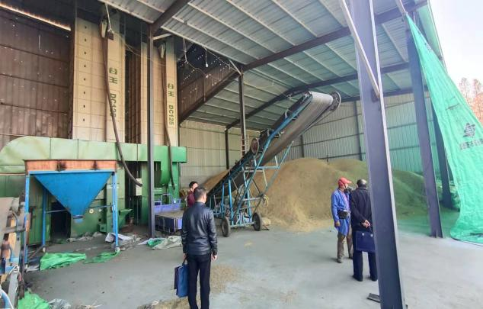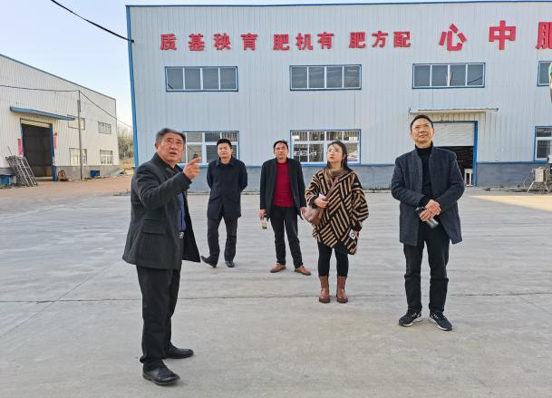
11月24日-26日，县供销社与建行罗山支行组成专项工作小组深入青山镇、彭新镇、东铺镇、周党镇、莽张镇、子路镇、尤店乡7个乡镇，选取具有代表性、基础好、为农服务意识浓厚的7家成员社、农业专业合作社进行实地调研，面对面开展交流会谈，全面了解其经营范围、服务项目、产值情况、发展计划和目标。全面解读宣传生产、供销、信用“三位一体”综合合作政策和项目，鼓励扩大经营、携手共建，共同抓住新时代的新发展机遇，全面提升为农综合服务能力，带动更多农民群众脱贫致富，助推乡村振兴。

